

*UNIVERSIDAD NACIONAL AUTÓNOMA DE MÉXICO. FACULTAD DE INGENIERÍA.*

*INGENIERÍA ELÉCTRICA ELECTRÓNICA*.

Practica 1

“La computación como herramienta de trabajo del profesional de ingeniería”

FUNDAMENTOS DE PROGRAMACIÓN (LAB) *Grupo: 1147*

Integrantes:

Ruiz Hernandez Brandon

Sánchez Vergara Moisés Alejandro

Téllez Hernández Victor Alfonso

Tobón Sosa Edgar

Fecha de entrega: 23/Agosto/2017

**Objetivo**: Descubrir y utilizar herramientas de software que se ofrecen en Internet que permitan realizar actividades y trabajos académicos de forma organizada y profesional a lo largo de la vida escolar, tales como manejo de repositorios de almacenamiento y buscadores con funciones avanzadas.

**Lista de ejercicios realizados:**

(Se anexan las capturas de pantalla al final de la lista de búsquedas)

1.-5 Búsquedas usando operador de google:

1. unam or poli
2. ”transformers era de ultron”
3. define: corazón
4. Hesse + bajo la rueda
5. author: Kafka

2.-5 operaciones usando la calculadora:

1. sqr(55)(sqrt(24+25))
2. (34^-48)/2
3. (sqrt(-1))
4. sqr(972)(sin(30)+59)
5. cos(π)

3.-5 conversiones:

1. 40 grados fahrenheit a centígrados
2. 80 litros a galones
3. pesos a euros
4. 54 kg a libras
5. Newtons a dinas

4.-Links de Pseudocódigo:

<http://dspace.ucbscz.edu.bo/dspace/bitstream/123456789/680/1/749.pdf>

<http://sedici.unlp.edu.ar/handle/10915/19177>

Links de de Diagrama de Flujo:

<http://www.defensoria.gov.co/public/pdf/00/pagoAccionesGrupo.pdf>

<https://goo.gl/S977zr>

<http://repository.udistrital.edu.co/bitstream/11349/5845/1/LlanosCastroEulaliaNathalye2017pdf>

Links de Algoritmos:

<http://dspace.ucbscz.edu.bo/dspace/bitstream/123456789/13121/1/9971.pdf>

<http://www.galeon.com/dantethedestroyer/algoritmos.pdf>

<http://avancescardiologicos.org/site/images/documents/Revista_Avances_Cardiologicos/Vol34_2014/Lanza_G_280-285.pdf>

<http://dspace.ucbscz.edu.bo/dspace/bitstream/123456789/1147/3/2161.pdf>

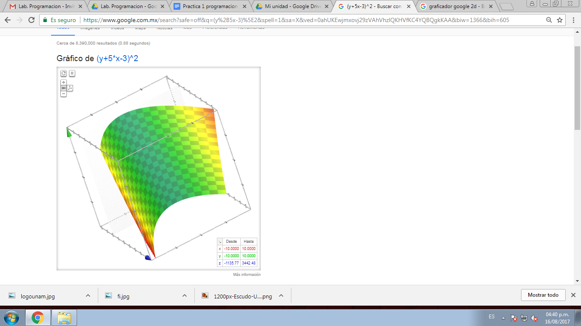

5.-Grafica 3D

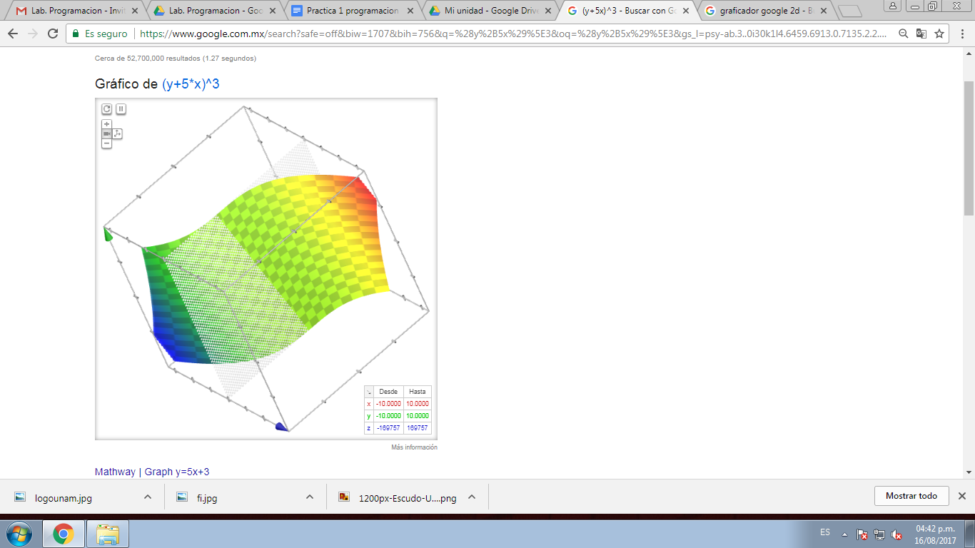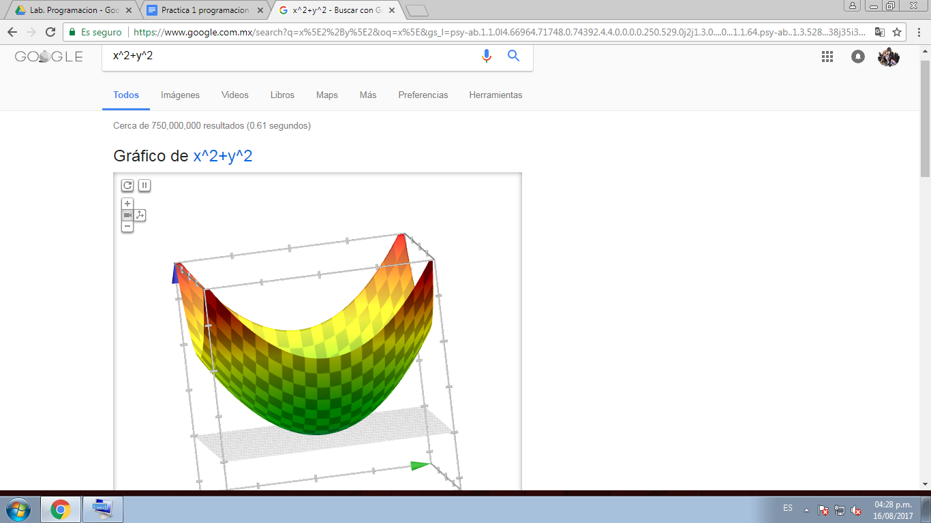

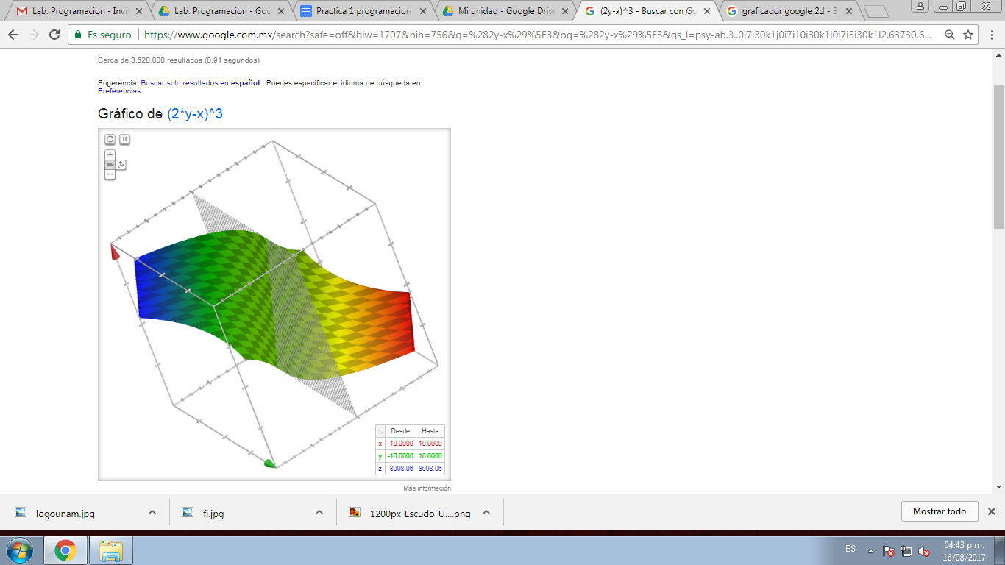

Grafica 2D:

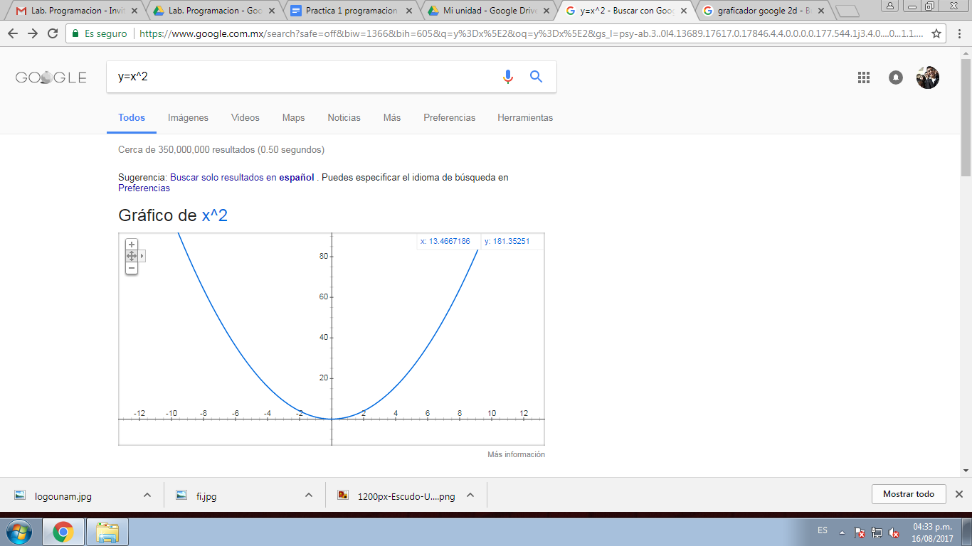

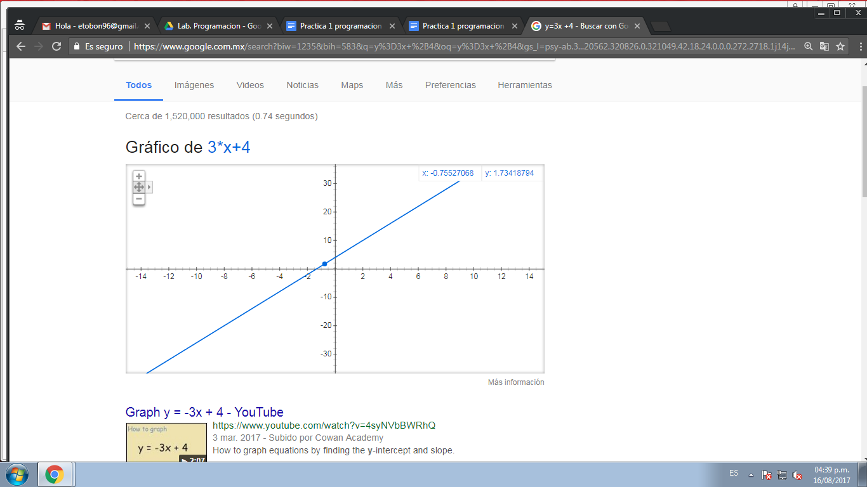

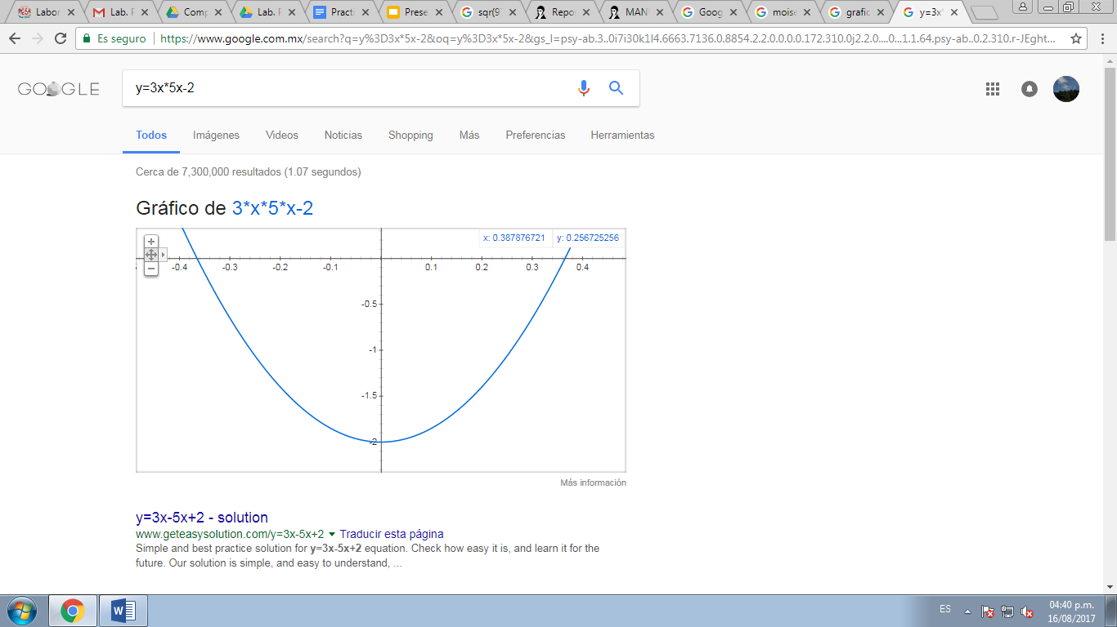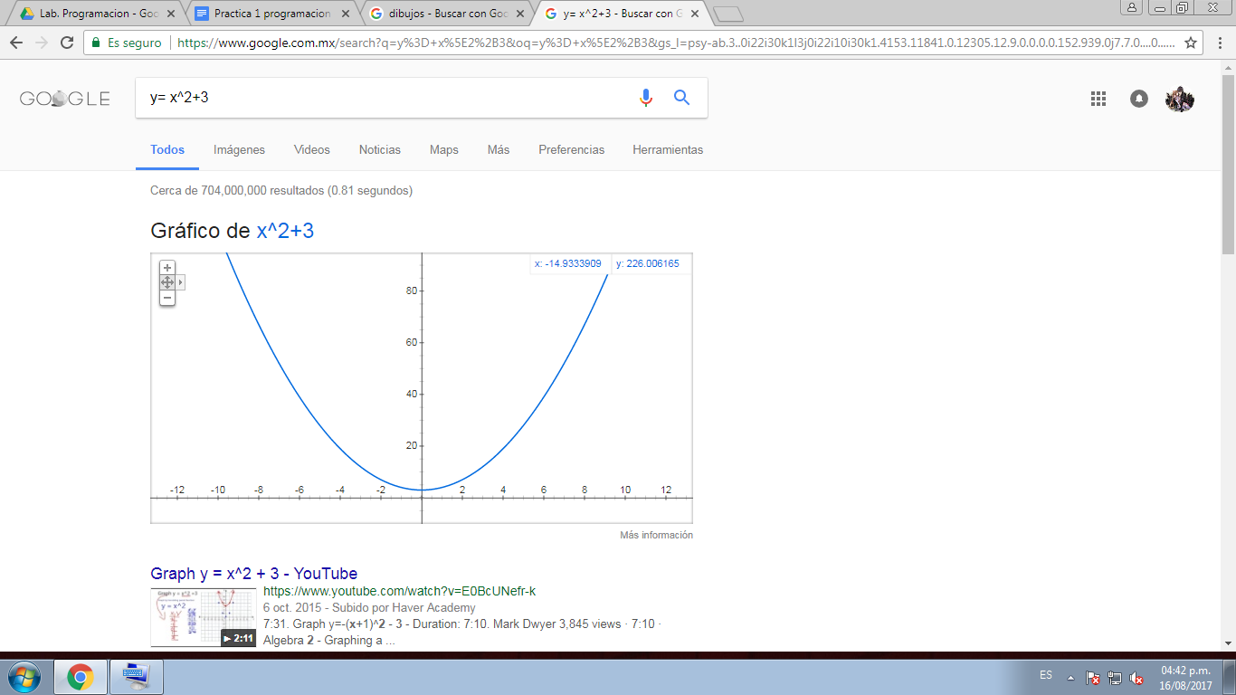

6.-Imágenes:

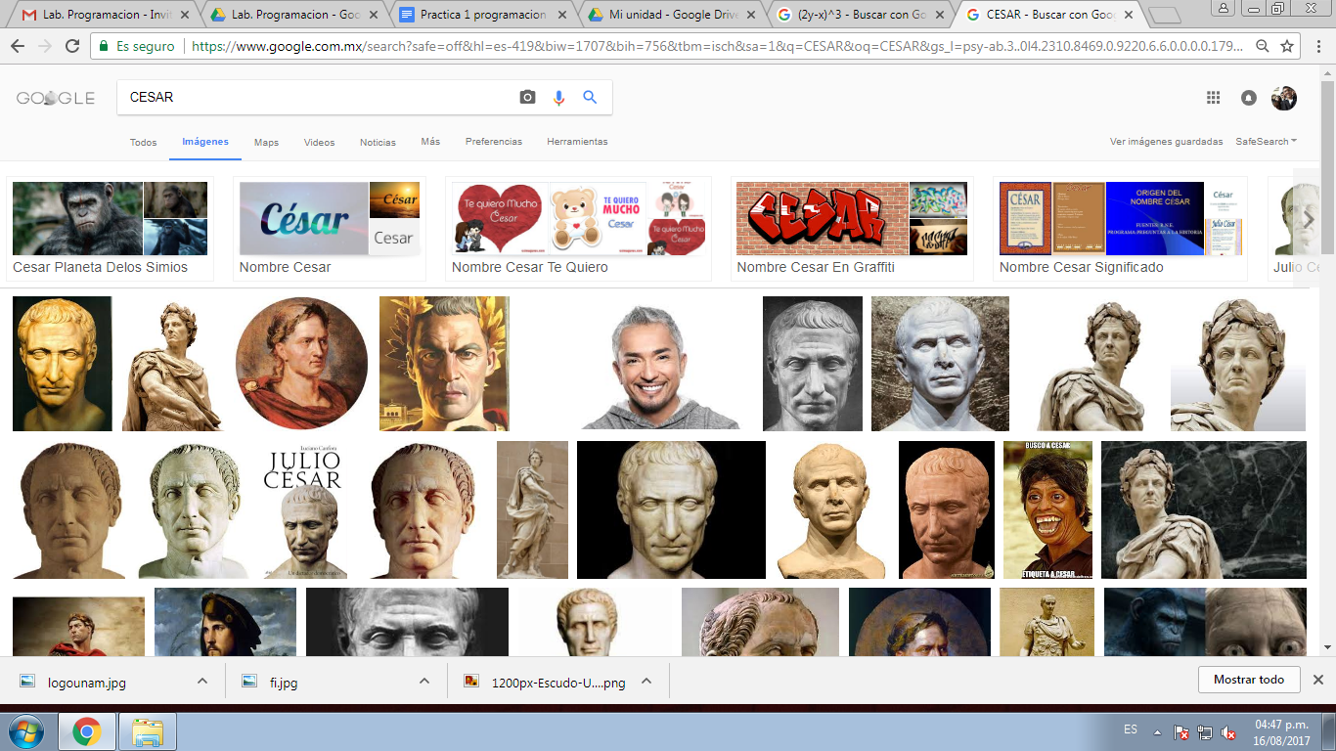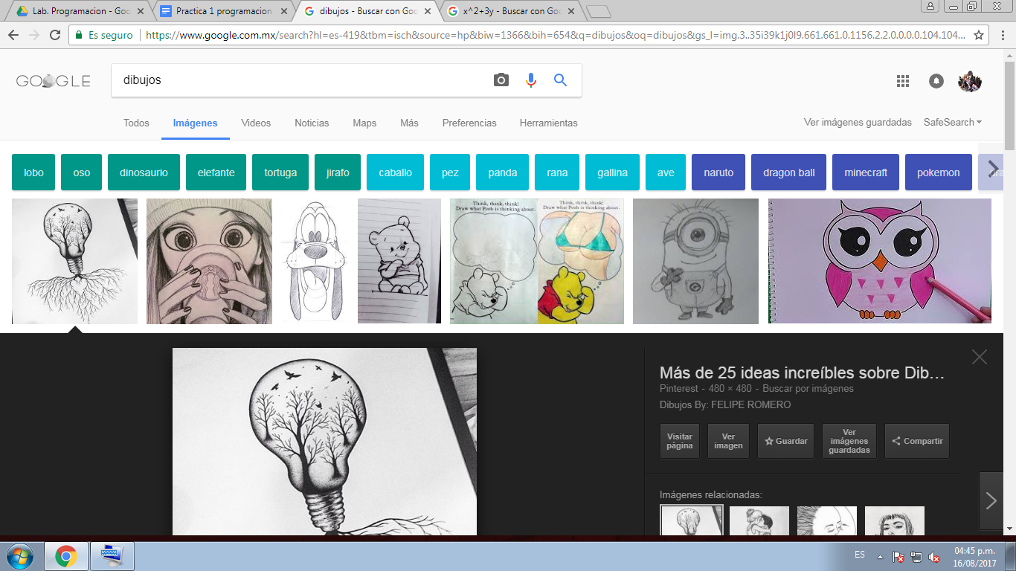

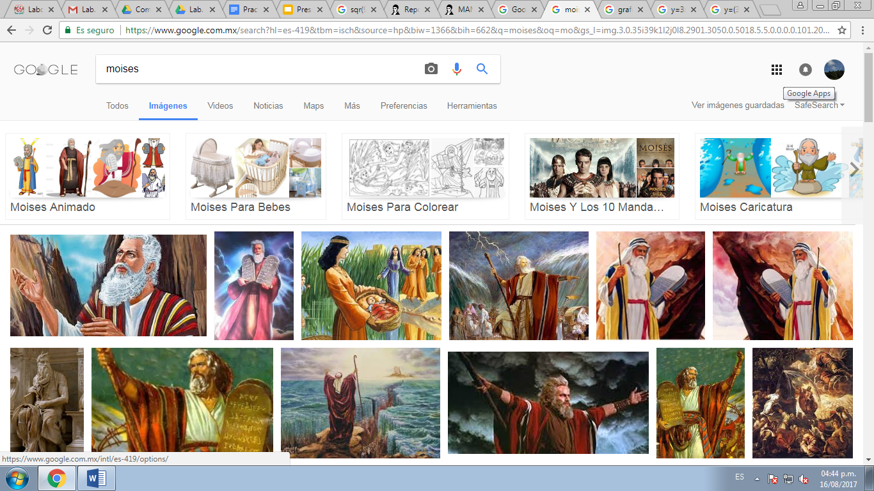

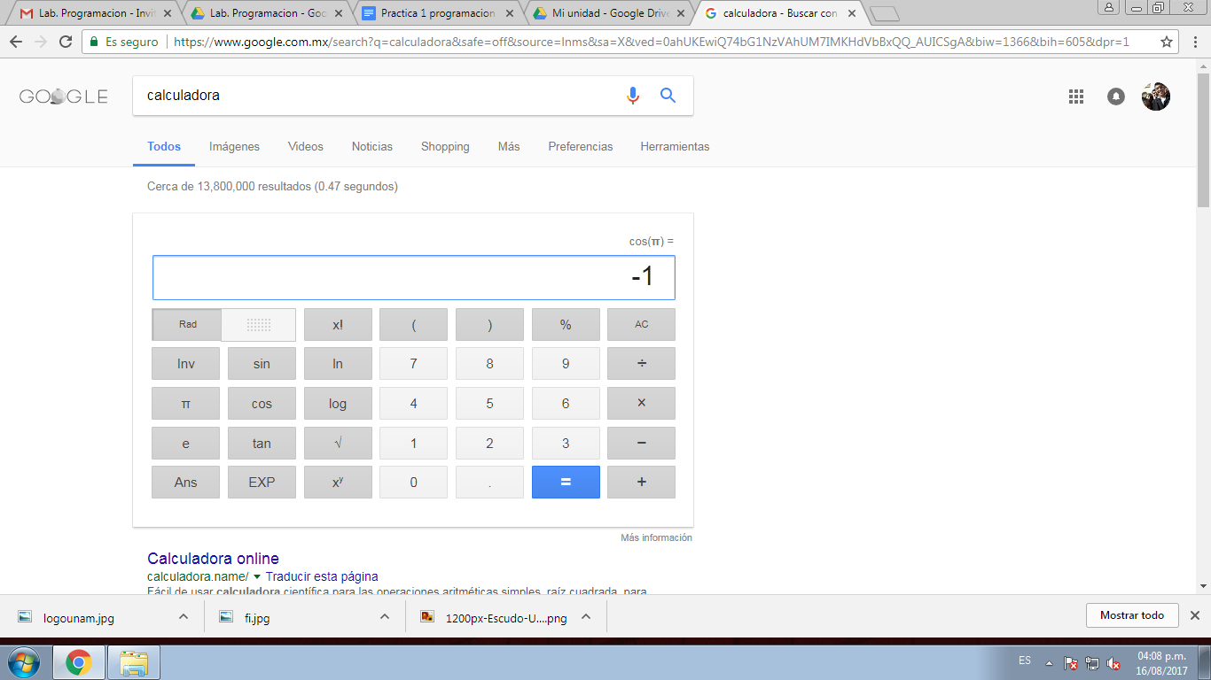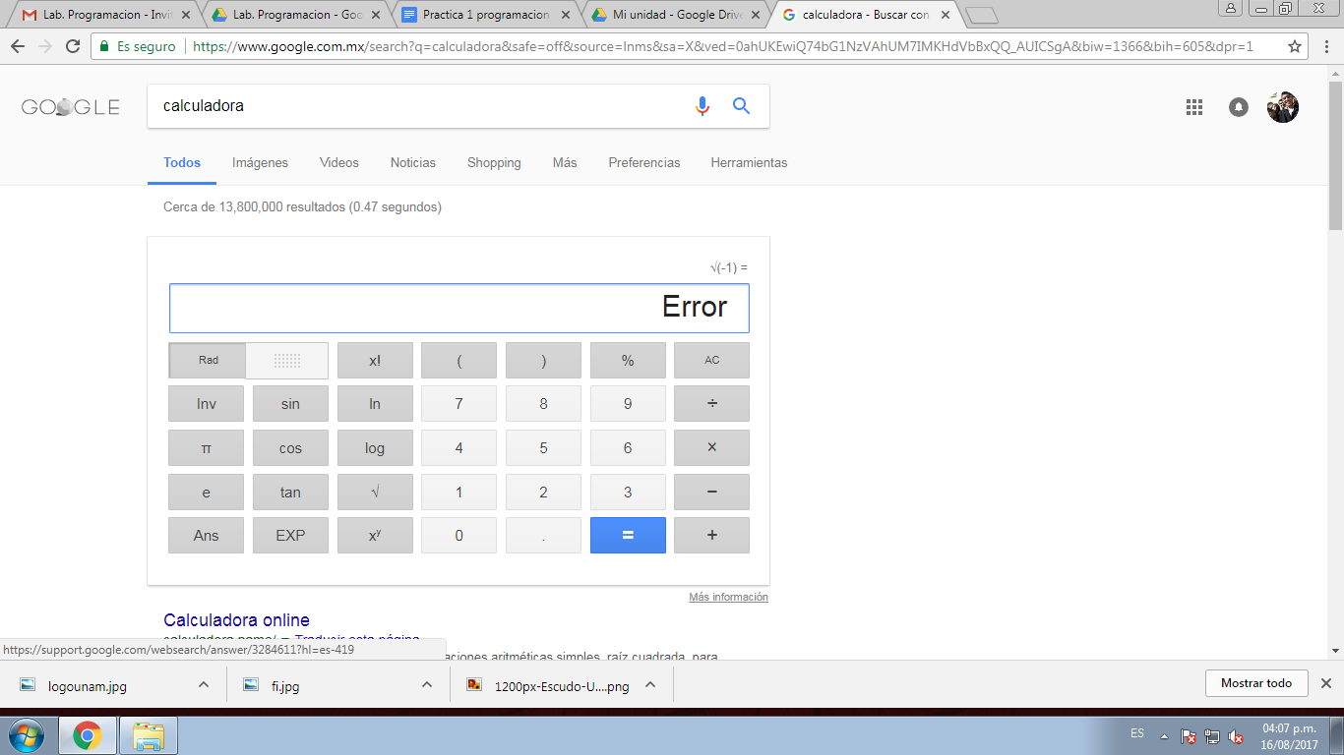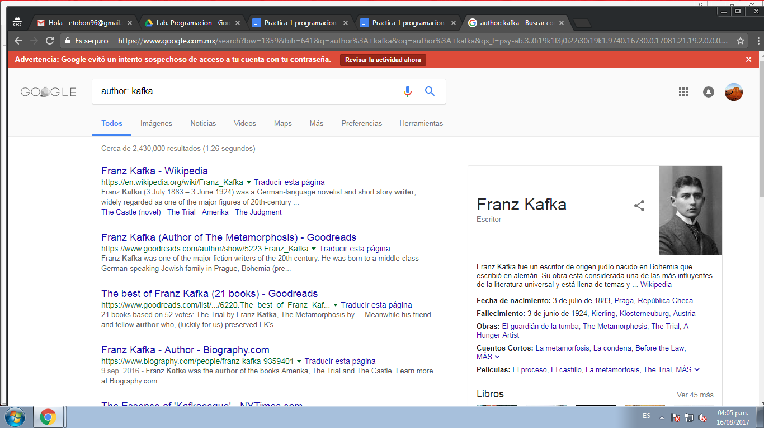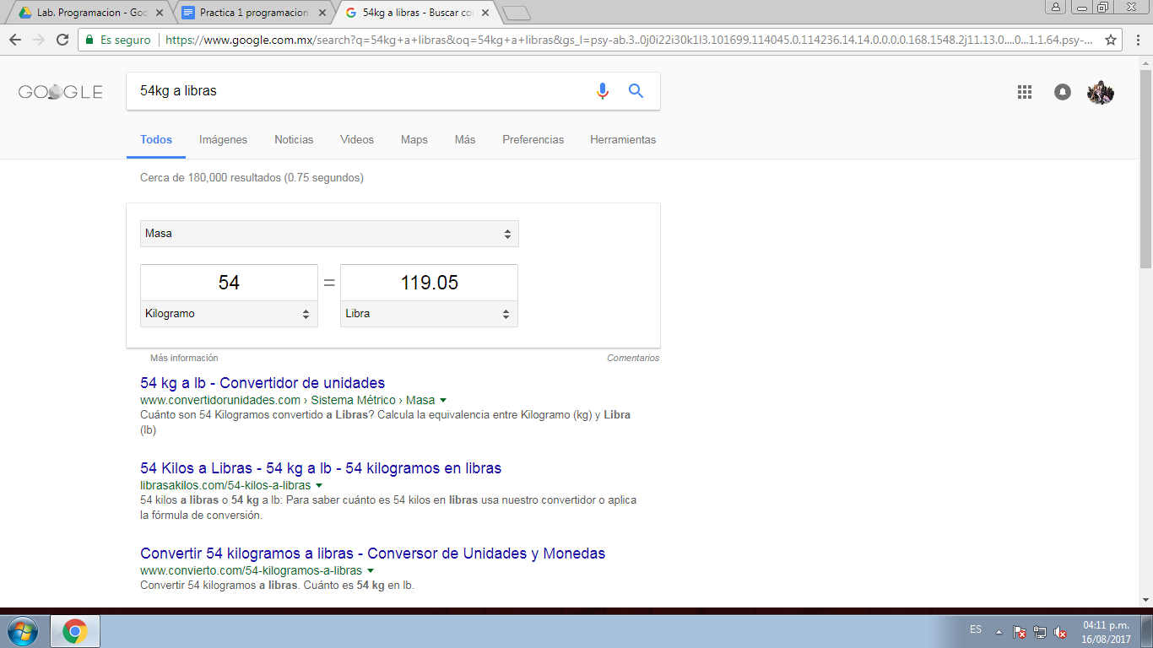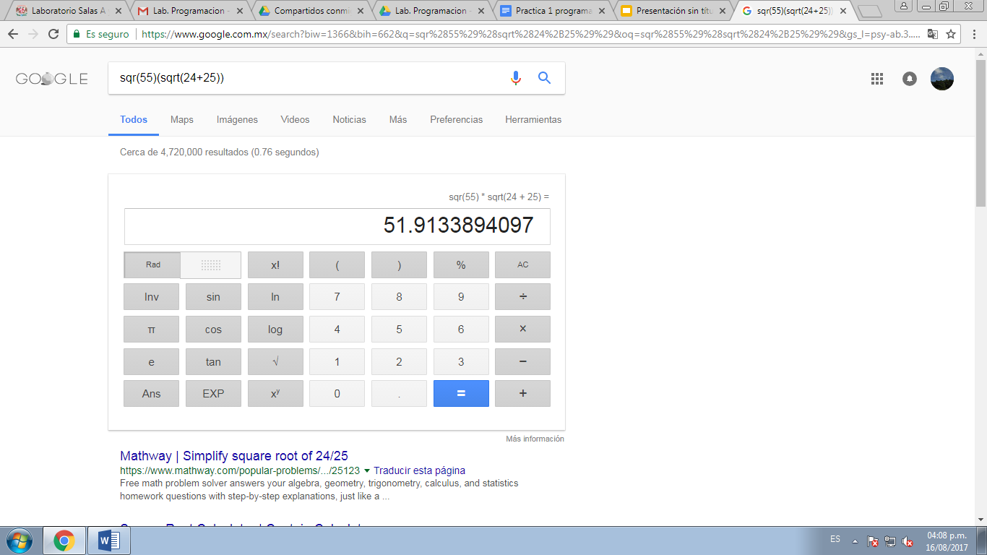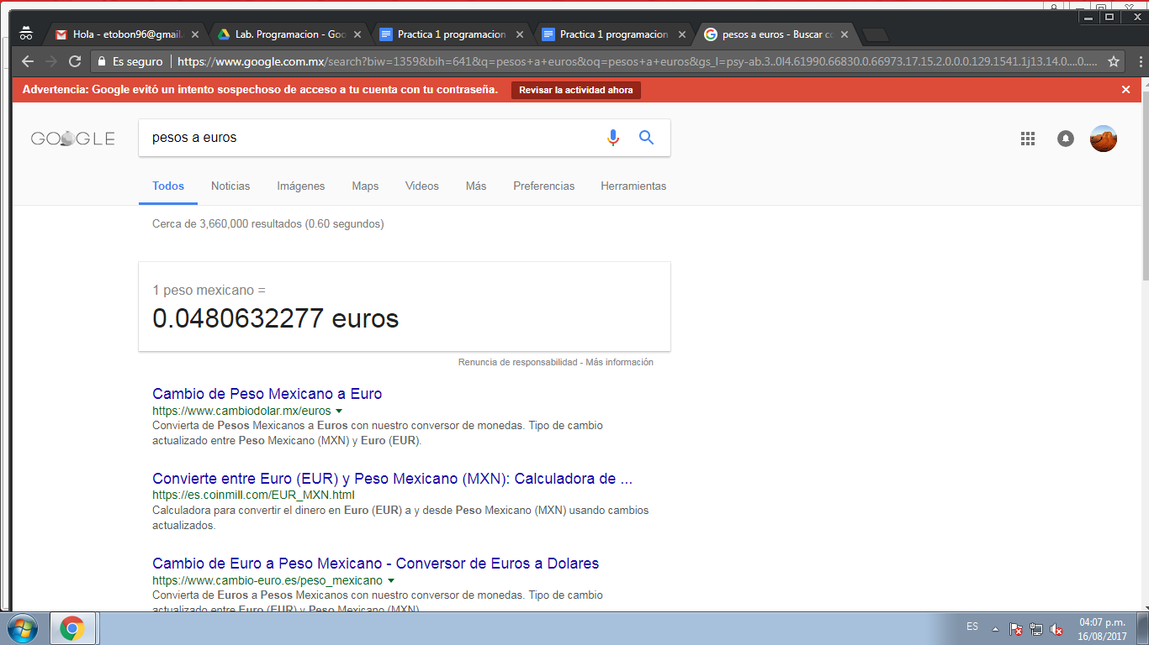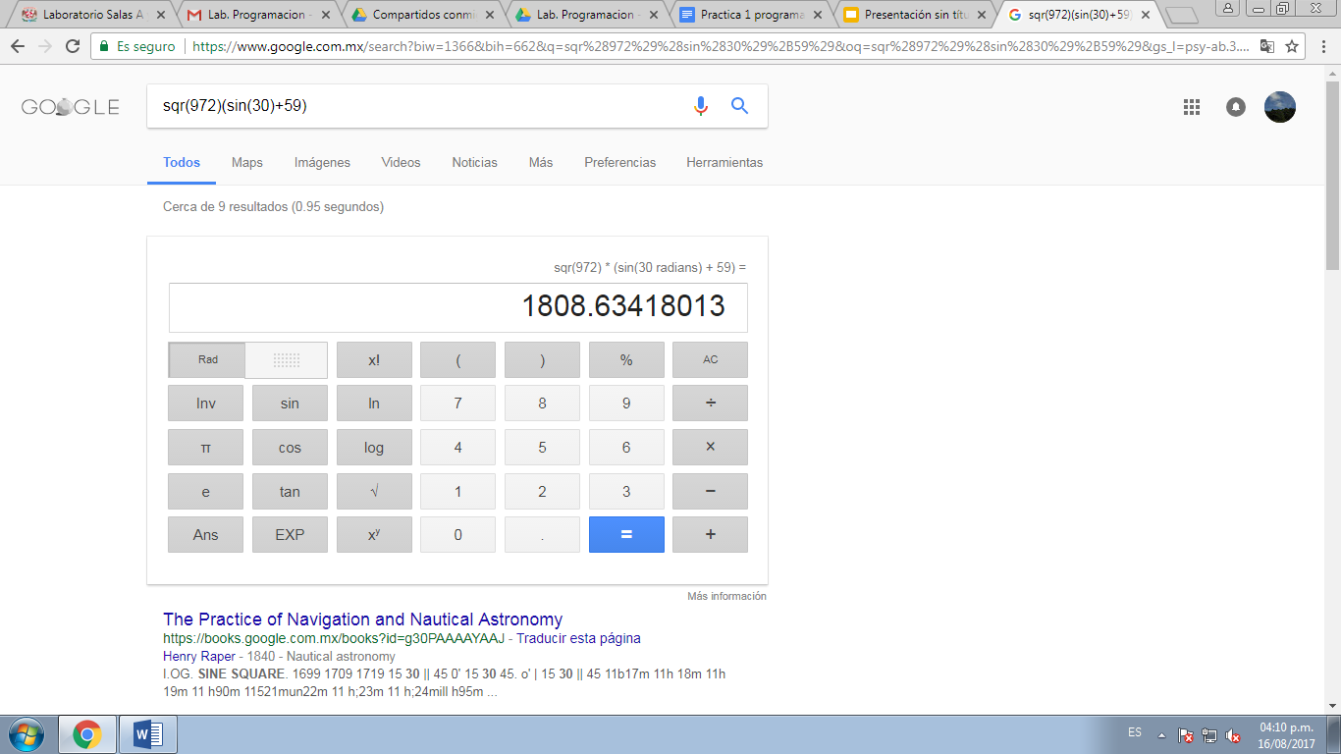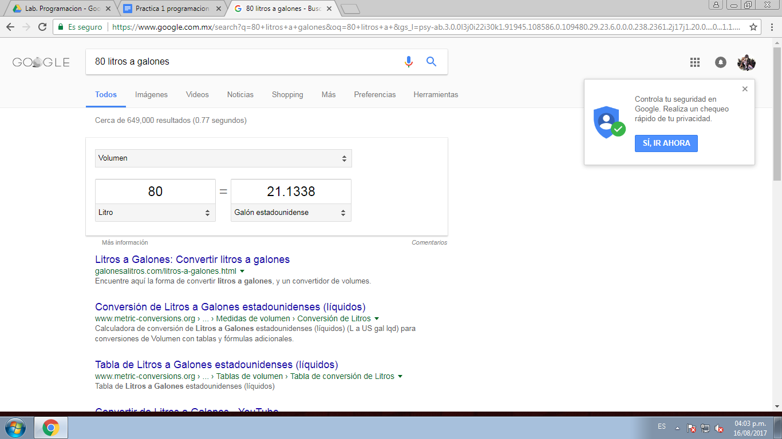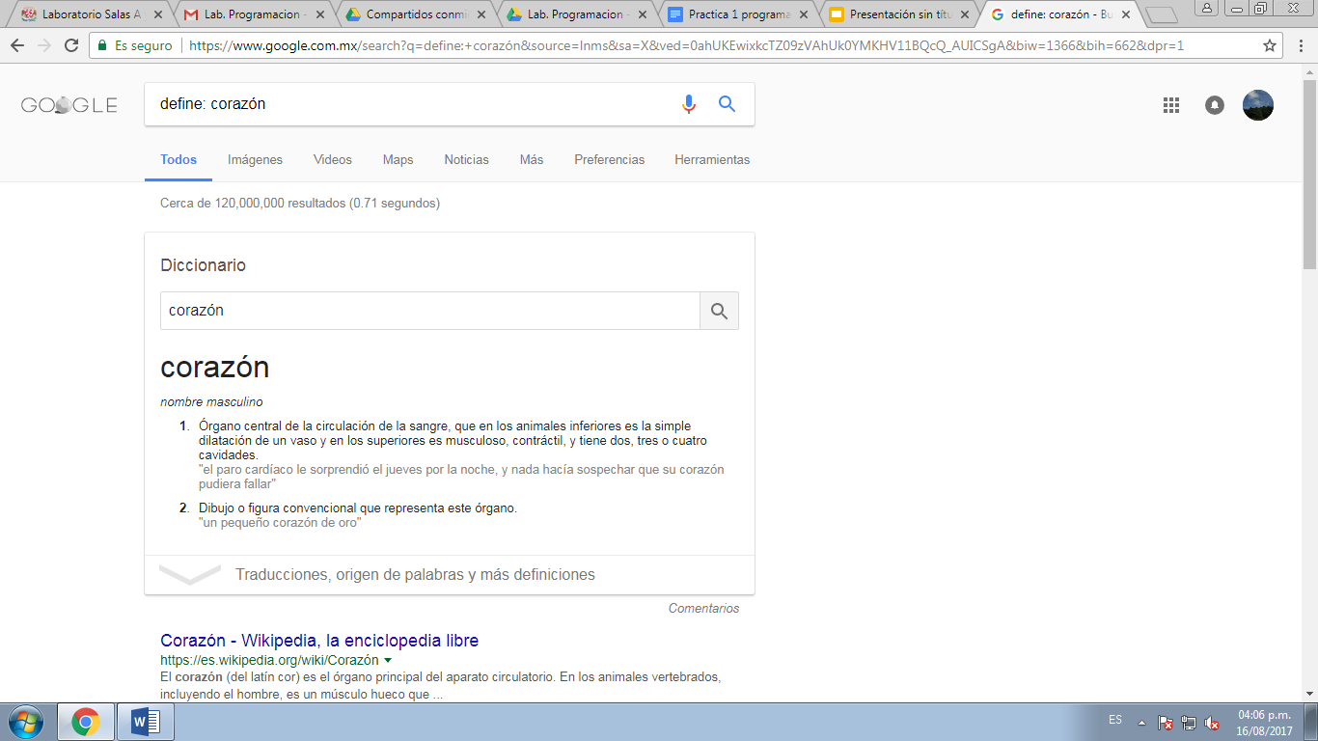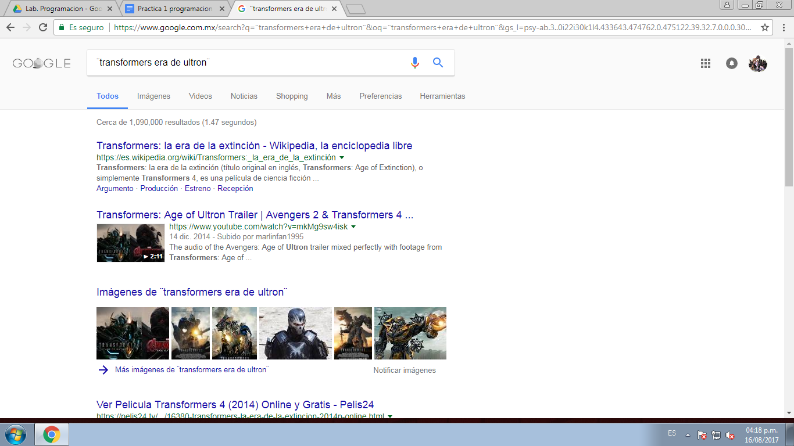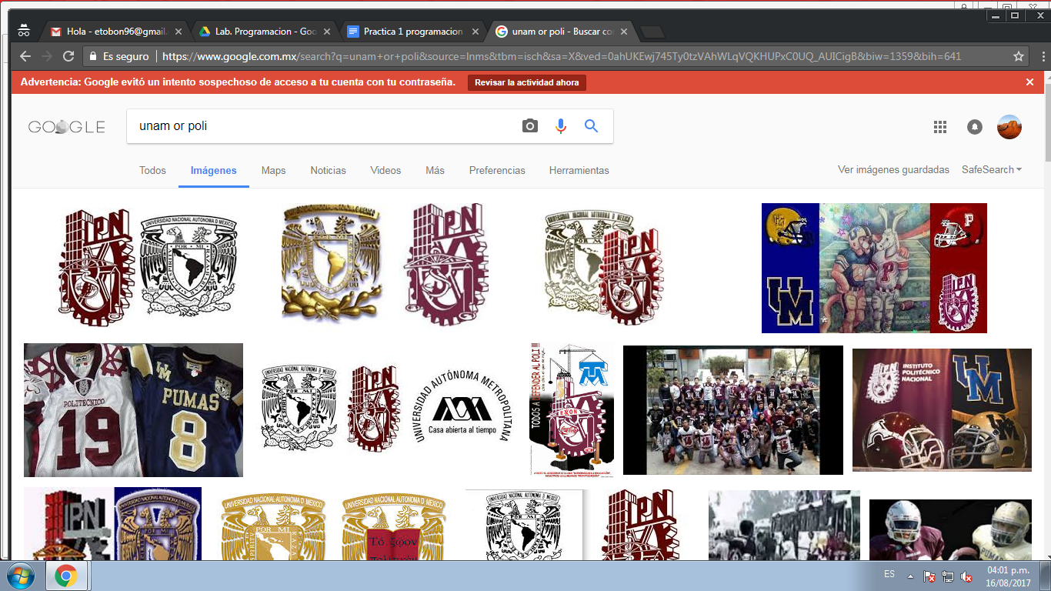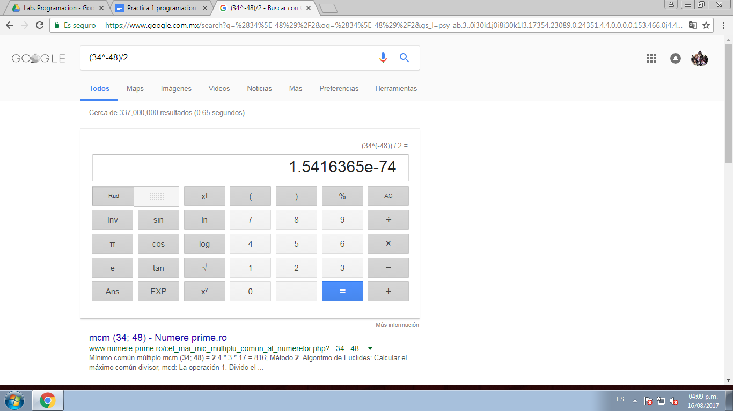

3) Todos los ejercicios se realizaron con éxito.

4) Planteamiento de los ejercicios obtenidos de ellos

5) Edgar Tobon Sosa:

Aprendí a utilizar de mejor manera las herramientas de internet en este caso, google, para fines escolares, tales como el uso de comandos, filtros y accesos rápidos.

Ruiz Hernandez Brandon:

Lo aprendido en la clase, es de suma importancia, más para los trabajos en equipo, ya que las herramientas ayudan a tener un mejor trabajo a distancia, también el saber buscar información de manera precisa o de fuentes de información académicas nos facilita el trabajo y da mejores resultados.

Téllez Hernández Victor Alfonso:

En la clase lo que aprendí es que hay que trabajar en equipo a pesar de las deficiencias que el mismo puede tener, además que hay que leer con mucha atención las prácticas para no tener problemas con la entrega del reporte, aprendí que google te puede hacer una gráfica aunque no se me hace muy eficiente.

Sánchez Vergara Moisés Alejandro:

Lo que me llevo de esta práctica es, el mejor uso de la herramienta de búsqueda Google, ya que desconocía muchas de las funciones que realizamos un claro ejemplo es el de graficar funciones en segunda dimensión y tercera, además de la utilidad de las nubes, anteriormente yo únicamente las utilizaba para almacenar archivos, sin embargo, sus funciones van mucho más allá de sólo respaldar archivos o tener archivos a la mano estés donde estés.